КАРТА ДИСТАНЦИОННОГО ЗАНЯТИЯ
Дата: 04.02
Класс: 1
Предмет: окружающий мир
Учитель: Чернопазова Е.Н.
Адреса обратной связи: elena-chernopazova@yandex.ru,

Инструкция для учащегося
Работаем с учебником с. 14-15, РТ с.12-13
План-конспект учебного занятия:
Тема: Где зимуют птицы?
Цель: закрепить знания детей о птицах, зимующих в наших краях; познакомить с перелетными птицами; воспитывать любовь к природе.
Краткий план занятия:
1) Повторение.
- Где путешествовали мы на прошлом уроке? Что узнали об этих районах?
-Кто обитает в САВАННЕ?
-Кто живет в ТРОПИЧЕСКОМ ЛЕСУ?
-Какая разница между слонами, которые там живут?

- Актуализация знаний.
- К кому же мы сегодня отправимся в гости?

Снится ночью пауку
Чудо-юдо на суку:
Длинный клюв и два крыла…
Прилетит – плохи дела.
А кого паук боится?
Угадали? Это…… (птицы)

-Мы сегодня отправимся в гости к птицам
- Кто же такие птицы? - По каким совершенно определённым признакам можно узнать птиц? (тело птиц покрыто перьями)
- Все ли птицы выглядят одинаково? (нет)
- На какие группы можно поделить птиц?
- Сегодня поговорим о том, где и как зимуют птицы?

- Работа над темой урока
Беседа
– С приходом зимы жизнь в природе сильно изменилась. Можем ли мы сейчас, выйдя на улицу, услышать разнообразные песни птиц? Почему? (Многие птицы улетели в тёплые края.)
– Как вы думаете, почему некоторые птицы улетают в тёплые края?
- Отгадайте загадки, и вы узнаете название птиц, которые остаются у нас зимовать.

Черный жилет, красный берет,
Нос, как топор, хвост, как упор.
Лесной «доктор». (Дятел)

Спинкою зеленовата,
Животиком желтовата,
Чёрненькая шапочка
И полоска шарфика. (синица)

Я весь день ловлю жучков,
Уплетаю червячков.
В теплый край я не летаю,
Здесь под крышей обитаю.
Чик-чирик! Не робей!
Я бывалый … (воробей).

И в лесу, заметьте, дети,
Есть ночные сторожа.
Сторожей боятся этих
Мыши, прячутся, дрожа!
Очень уж суровы
Филины и…..( Совы)
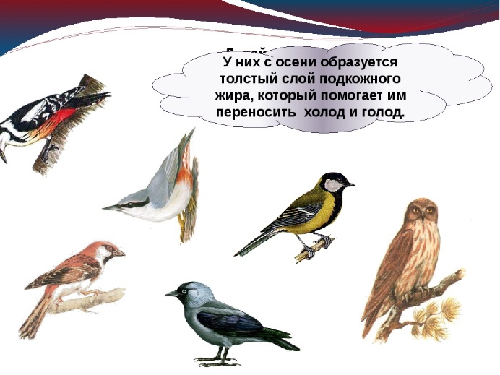

В поле – помощницы, вроде,
Бандитки– в саду, в огороде:
Вишни и сливы, дыни, горох…
От крика их в поле трактор оглох.
И если устроена свалка,
Там тоже окажется …(Галка)
Тащит в дупла лип упорно
Желуди, орехи, зерна,
Как заправский кладовщик
Бойкий ...ПОПОЛЗЕНЬ ямщик.
– Птицы, которые не улетают от нас осенью, как мы их можем назвать? (называются зимующие).
– Назовите зимующих птиц? Чем они питаются?
– Зимующие птицы находят корм круглый год. Они могут питаться и семенами, и плодами, и насекомыми, держатся ближе к жилью человека.
– Легко ли им зимой?
– А как мы можем им помочь?
- Чем можно кормить птиц?
– А к кому прилетают в зимнюю «столовую» пернатые гости?
– Какие птицы вы видели в своей кормушке?
Зимой птице страшен не мороз, а голод. Главное, чтобы корм в кормушке был всегда, и не был засыпан снегом.
– А как можно назвать остальных птиц, (которые улетают)?
Почему их назвали перелётными?
– Объясните это слово (эти птицы совершают перелеты, перелетают из одного района Земли в другой).
- Где же зимуют перелётные птицы?
- Подумайте, почему зимой птицы улетают от нас в теплые края?
(Для них нет пищи).
– Сейчас мы знаем, что птицы улетают на зиму в теплые края. А раньше люди этого не знали. Они замечали, что птицы осенью куда-то исчезают, потом опять появляются, но весной.
В прошлом, когда птичьи перелёты ещё не были изучены, существовало множество самых невероятных вымыслов. Например, в 18 веке люди утверждали, что птицы улетают на ..Луну. Добираются туда будто 60 дней и погружаются в спячку.
Ученые орнитологи (изучающие жизнь птиц) точно определили, где именно зимуют разные птицы.
– А как они это сделали? Подумайте.
Посмотрите видео: https://www.youtube.com/watch?v=-TLIw4yX-RQ&t=36s

- Отгадайте загадки, и вы узнаете название птиц, которые улетают в тёплые края.
Угадайте, что за птичка —
Темненькая невеличка.
Беленькая с живота,
Хвост раздвинут в два хвоста. (Ласточка)

Встали братья на ходули,
Ищут корма по пути.
На бегу ли, на ходу ли
Им с ходулей не сойти. (Журавли)

Нам в хозяйстве помогает
И охотно заселяет
Деревянный свой дворец
Тёмно-бронзовый…..( Скворец)

В синем небе голосок,
Будто крохотный звонок.

Кто без нот и без свирели
Лучше всех выводит трели?
Голосистее, нежней,
Кто же это? (Соловей).

В голубенькой шапочке, бурой сорочке
В саду, где набухли на яблоньке почки,
Он ёжится, зябнет на ветке росистой.
Но песни не бросит певец голосистый:
На яблоньке звонко поёт, не смолкая,
Встречая зарю долгожданную мая. (Зяблик)

(Жаворонок)
- Итог урока
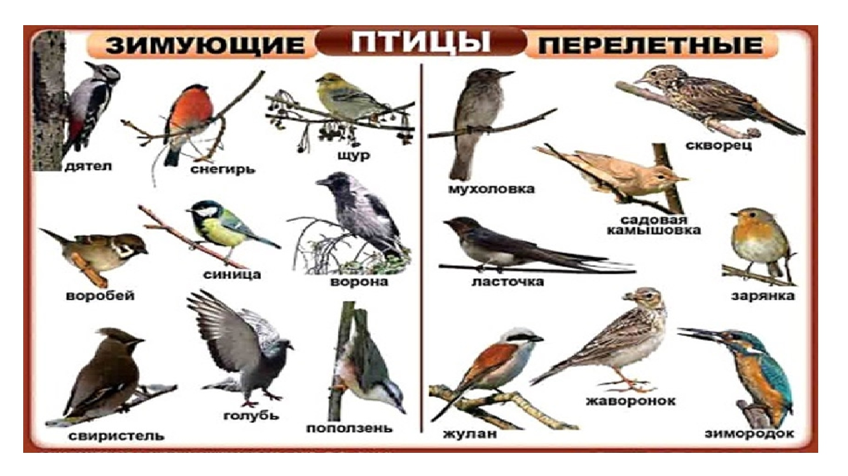
Самостоятельная работа РТ с. 12-13
Проверь себя.
